TIÊU CHUẨN QUỐC GIA
TCVN 9824:2013
ISO 15968:2000
SẮT HOÀN NGUYÊN TRỰC TIẾP - XÁC ĐỊNH KHỐI LƯỢNG RIÊNG BIỂU KIẾN VÀ ĐỘ HẤP THỤ NƯỚC CỦA SẮT ĐÓNG BÁNH NÓNG (HBI)
Direct reduced iron - Determination of apparent density and water absorption of hot briquetted iron (HBI)
Lời nói đầu
TCVN 9824:2013 hoàn toàn tương đương với ISO 15968:2000.
TCVN 9824:2013 do Ban Kỹ thuật tiêu chuẩn quốc gia TCVN/TC2012 Quặng sắt biên soạn, Tổng cục Tiêu chuẩn Đo lường Chất lượng đề nghị, Bộ Khoa học và Công nghệ công bố.

SẮT HOÀN NGUYÊN TRỰC TIẾP - XÁC ĐỊNH KHỐI LƯỢNG RIÊNG BIỂU KIẾN VÀ ĐỘ HẤP THỤ NƯỚC CỦA SẮT ĐÓNG BÁNH NÓNG (HBI)
Direct reduced iron - Determination of apparent density and water absorption of hot briquetted iron (HBI)
CẢNH BÁO: Tiêu chuẩn này có thể liên quan đến các vật liệu, thao tác và thiết bị nguy hại. Tiêu chuẩn này không đề cập những vấn đề về an toàn liên quan đến việc sử dụng chúng. Trách nhiệm của người sử dụng tiêu chuẩn này là phải thiết lập các quy tắc phù hợp về sức khỏe, an toàn và xác định các giới hạn cho phép trước khi sử dụng.
1. Phạm vi áp dụng
Tiêu chuẩn này quy định phương pháp để xác định khối lượng riêng biểu kiến và độ hấp thụ nước của sắt đóng bánh nóng (HBI).
2. Tài liệu viện dẫn
Các tài liệu viện dẫn sau là cần thiết cho việc áp dụng tiêu chuẩn này. Đối với các tài liệu viện dẫn ghi năm công bố thì áp dụng bản được nêu. Đối với các tài liệu viện dẫn không ghi năm công bố thì áp dụng bản mới nhất, bao gồm cả các sửa đổi (nếu có).
TCVN 8625 (ISO 3082), Quặng sắt - Quy trình lấy mẫu và chuẩn bị mẫu
ISO 3310-1:2000, Test sieves - Technical requirements and testing - Part 1: Test sieves of metal wire cloth (Sàng thử nghiệm - Yêu cầu kỹ thuật và thử nghiệm - Phần 1: Sàng thử nghiệm lưới kim loại đan)
ISO 3310-2:1999, Test sieves - Technical requirements and testing - Part 2: Test sieves of perforated metal plate (Sàng thử nghiệm - Yêu cầu kỹ thuật và thử nghiệm - Phần 2: Sàng thử nghiệm lưới tấm kim loại đột lỗ).
ISO 10835:1995, Direct reduced iron - Sampling and sample preparation - Manual methods for reduced pellets and lump ores (Sắt hoàn nguyên trực tiếp - Lấy mẫu và chuẩn bị mẫu - Phương pháp thủ công đối với quặng vê viên và cục đã hoàn nguyên)
ISO 11323:1996, Iron ores - Vocabulary (Quặng sắt - từ vựng)
3. Thuật ngữ và định nghĩa
Tiêu chuẩn này sử dụng các thuật ngữ và định nghĩa nêu trong ISO 11323 và các thuật ngữ, định nghĩa sau:
3.1. Mao quản mở (open pores)
Mao quản bị nước thâm nhập khi nhúng chìm trong nước
3.2. Mao quản đóng (closed pores)
Mao quản không bị nước thâm nhập khi nhúng chìm trong nước
3.3. Khối lượng riêng biểu kiến (apparent density)
ρ_{a}
Khối lượng của vật liệu khô chia cho thể tích biểu kiến (3,4) của vật liệu
3.4. Thể tích biểu kiến (apparent volume)
Thể tích của vật liệu được tính bằng khối lượng của nước bị chiếm chỗ bởi vật liệu đã được bão hòa trong nước trước đó.
CHÚ THÍCH: Thể tích biểu kiến bao gồm thể tích của chất rắn, thể tích của mao quản mở (3.1) và mao quản đóng (3.2)
3.5. Độ hấp thụ nước (water absorption)
$$α$$
Khối lượng nước được hấp thụ vào mao quản mở (3.1) của vật liệu khô, biểu thị bằng phần trăm khối lượng khô.
4. Lấy mẫu và chuẩn bị mẫu
Lấy mẫu lô HBI và chuẩn bị mẫu được thực hiện theo những nguyên tắc chung và cơ bản được nêu trong TCVN 8625 (ISO 3082) và ISO 10835.
Lấy một lượng mẫu thử đủ để tạo ra ít nhất 100 viên mẫu
5. Phương pháp thử
5.1. Nguyên tắc
Viên mẫu đã làm khô được cân trong không khí và sau khi ngâm trong nước và để khô bề mặt, cân lại. Khối lượng riêng biểu kiến và sự hấp thụ nước được xác định bằng cách tính từ phần khối lượng thu được.
5.2. Thiết bị và vật liệu
5.2.1. Sàng thử nghiệm, phù hợp với ISO 3310-1 hoặc ISO 3310-2 loại lỗ vuông có cỡ lỗ danh nghĩa 40mm.
5.2.2. Khay sấy mẫu, có bề mặt nhẵn, không bị nhiễm bẩn và có khả năng chứa một lớp viên mẫu thử được chuẩn bị từ các mẫu thử nghiệm.
5.2.3. Tủ sấy, có bộ hiển thị nhiệt độ và một thiết bị điều khiển có khả năng điều chỉnh và duy trì nhiệt độ trong lò ở 105${}^{0}$C ± 5${}^{0}$C.
5.2.4. Hai bình, để chứa nước, một bình dùng để ngâm viên mẫu trong nước và bình còn lại để cân viên mẫu trong nước bằng cân. Bình thứ hai phải đủ lớn để đảm bảo giữ được viên mẫu treo hoặc giỏ dây giữ viên mẫu chìm hoàn toàn và không chạm vào thành hoặc đáy bình; ví dụ bình có đường kính 200mm và có chiều cao 200mm là đủ đối với giỏ quy định tại 5.2.6.
5.2.5. Dụng cụ treo mẫu, dùng để treo và cân các mẫu thử trong nước (xem Hình 1)
5.2.6. Dây treo hoặc giỏ dây, dùng để đựng sắt đóng bánh khi treo các dụng cụ treo mẫu.
CHÚ THÍCH: Giỏ dây có đường kính 150mm và cao 100mm là đủ để giữ phần mẫu thử gồm sáu viên mẫu điển hình.
5.2.7. Cân, tải trọng lớn, có khả năng cân được ít nhất là 4kg, chính xác đến 0,1g và có một mặt phẳng để đặt và cân viên mẫu đã ngâm.
5.2.8. Nước, không có tạp chất (ví dụ không khí hòa tan) điều này ảnh hưởng đáng kể đến khối lượng riêng. Trong trường hợp có nghi ngờ sử dụng nước cất hoặc nước loại ion hoặc nước vòi đã được lọc mới đun sôi.
5.2.9. Vải hoặc khăn giấy, để làm khô bề mặt viên mẫu thử.
5.2.10. Nhiệt kế, để đo nhiệt độ của nước dùng để ngâm.
5.3. Cách tiến hành
5.3.1. Khái quát
Quy trình đại diện cho cách tiến hành được nêu trong Phụ lục A
5.3.2. Số phép xác định
Bắt đầu với phép xác định song song và nếu cần, tiến hành thêm các phép xác định phù hợp theo sơ đồ được nêu trong Phụ lục B.
5.3..3 Chuẩn bị phần mẫu thử
Lấy mẫu thử nghiệm theo quy định tại Điều 4 và sàng bằng tay trên sàng thử nghiệm 40 mm, có lỗ vuông và phù hợp với tiêu chuẩn sàng thử nghiệm. Loại bỏ các viên mẫu nhỏ hơn 40 mm.
Lấy viên mẫu lớn hơn 40 mm từ mẫu thử đã sàng và trải một lớp viên mẫu trên tấm phẳng và nhẵn thành một hình chữ nhật. Chuẩn bị bốn phần mẫu thử, mỗi phần ít nhất 6 viên mẫu, bằng cách lấy ngẫu nhiên từng viên mẫu và đặt chúng liên tiếp thành bốn chồng hoặc hộp.
5.3.4. Xác định khối lượng viên mẫu khô trong không khí
Lấy ngẫu nhiên một phần mẫu thử
Viên mẫu thử trong phần mẫu thử có thể thử nghiệm tất cả cùng một lúc hoặc được kiểm tra riêng lẻ theo thứ tự ngẫu nhiên và lấy trung bình các kết quả.
Làm khô viên mẫu ở nhiệt độ 105 °C ± 5 °C đến khối lượng không đổi (thường yêu cầu làm khô trong lò đối lưu trong 1h). Phần mẫu thử được làm nguội đến nhiệt độ phòng trong không khí và làm sạch bụi bám trên viên mẫu bằng một bàn chải mềm hoặc nhẹ nhàng thổi bằng khí nén. Cân phần mẫu thử hoặc từng viên mẫu chính xác đến 0,1g, để thu được khối lượng tổng m₁ của tất cả viên mẫu khô trong phần mẫu thử.
5.3.5. Ngâm viên mẫu
Viên mẫu đã được làm khô từ mỗi phần mẫu thử có thể được ngâm riêng lẻ hoặc tất cả cùng một lúc trong bình chứa nước tại nhiệt độ 22 °C ± 5 °C. Nhấn chìm hoàn toàn trong nước để ngâm và thi thoảng quay hoặc rung lắc để loại bỏ các bọt khí. Cho phép viên mẫu vẫn còn ngập nước cho đến khi hết bọt khí. Điều này có thể mất đến 1h.
5.3.6. Xác định khối lượng viên mẫu ngâm đã khô bề mặt trong không khí
Lấy các viên mẫu đã được ngâm bằng cách nhúng chìm trong bình. Để sắt đóng bánh ráo nước trong giây lát và nhẹ nhàng làm khô bề mặt bằng khăn giấy (5.2.9) hoặc khăn ẩm, cẩn thận không làm thoát nước ra khỏi các mao quản. Đặt chúng lên cân tải trọng lớn (5.2.7) và cân ngay để thu được tổng khối lượng m₂ của tất cả viên mẫu đã ngâm trong phần mẫu thử.
5.3.7. Xác định khối lượng riêng biểu kiến của viên mẫu ngâm trong nước
Hai phương pháp, a) và b), các bước cho phép. Xem các ví dụ thể hiện trong Hình 1
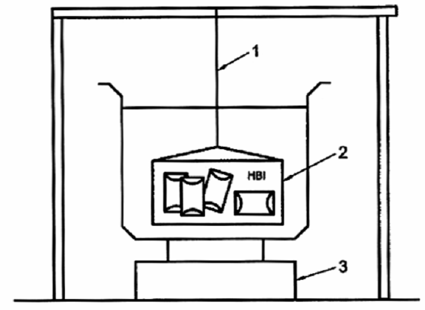
a) phương pháp giỏ dây
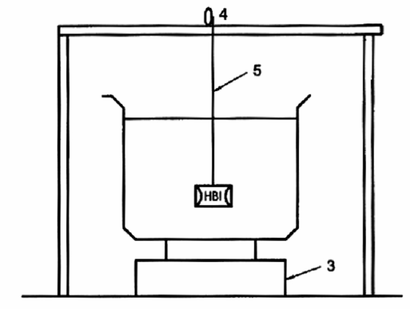
b) phương pháp treo dây
CHÚ DẪN
1 dây treo 4 trụ buộc dây
2 giỏ dây 5 dây nhỏ
3 cân
Hình 1 - Ví dụ về dụng cụ xác định khối lượng riêng biểu kiến
a) thử nghiệm toàn bộ phần mẫu thử - phương pháp giỏ dây
Xem Hình 1 a)
Bình chứa nước ở nhiệt độ 22 °C ± 5 °C được đặt trên cân tải trọng lớn và có khối lượng bì bằng zero. Lưu ý rằng bình phải đủ cao để chứa nước sẽ được thay thế bằng phần mẫu thử mà không tràn (khoảng 600ml đối với sáu viên mẫu có kích thước trung bình).
Treo giỏ dây trống (5.2.6) trong nước và cân để thu được khối lượng của giỏ dây, m₃.
Nâng giỏ dây chiều dọc ra khỏi nước và đặt viên mẫu đã ngâm, đã làm khô bề mặt, được cân trước vào trong giỏ. Hạ giỏ chứa các viên mẫu vào nước. Đảm bảo rằng viên mẫu được ngập trong nước và lồng treo không chạm vào hai bên thành hoặc đáy bình. Ghi lại khối lượng m₄ ngay khi không có bọt khí và khối lượng không đổi.
b) Thử nghiệm từng viên mẫu riêng lẻ của phần mẫu thử - Phương pháp treo dây
Xem Hình 1 b)
Bình chứa nước ở nhiệt độ 22 °C ± 5 °C được đặt trên cân tải trọng lớn và có khối lượng bì bằng zero. Treo riêng lẻ viên mẫu đã ngâm, đã làm khô bề mặt, đã được cân trước vào bình đã cân bì. Ngâm hoàn toàn viên mẫu trong nước, đảm bảo rằng viên mẫu được treo không chạm vào hai bên thành hoặc đáy của bình. Ngay khi không có bọt khí và khối lượng không đổi. Lặp lại đối với mỗi viên mẫu của phần mẫu thử (các khối lượng m4₍₁₎…m₄₍₆₎); tính khối lượng m₄ bằng tổng khối lượng tất cả các viên mẫu của phần mẫu thử.
5.4. Biểu thị kết quả
5.4.1. Khối lượng riêng biểu kiến, ρ_{a}, khối lượng riêng giả thiết của nước bằng 1 g/cm³ tính theo công thức.
a) Phương pháp giỏ dây $ρ_{a}$=$\frac{m_{1}}{(m_{4}−m_{3})}$ (1)
b) Phương pháp treo dây $ρ_{a}$=$\frac{m_{1}}{m_{4}}$ (2)
5.4.2. Độ hấp thụ nước, $α$, biểu thị bằng phần trăm khối lượng khô tính theo công thức
$α$= $\frac{(m_{2}−m_{1})}{m_{1}}$x 100 (3)
Trong đó
m₁ là khối lượng của viên mẫu khô trong không khí, tính bằng gam;
m₂ là khối lượng của viên mẫu đã ngâm có bề mặt khô trong không khí, tính bằng gam;
m₃ là khối lượng biểu kiến của giỏ dây treo trong nước tính bằng gam, Khối lượng biểu kiến bằng với "thể tích biểu kiến" của giỏ. Trong trường hợp sử dụng phương pháp treo dây, khối lượng m₃ là không đáng kể;
m₄ là khối lượng biểu kiến của viên mẫu đã ngâm trong nước, tính bằng gam, khối lượng này bằng với "thể tích biểu kiến" của viên mẫu.
Báo cáo kết quả của phép xác định khối lượng riêng của mỗi phần mẫu thử (ít nhất là sáu viên mẫu) lấy đến hai chữ số thập phân. So sánh kết quả thử với sai số cho phép và tính kết quả trung bình. Làm tròn đến 0,1g/cm³. Kết quả trung bình của độ hấp thụ nước được làm tròn đến 0,1%.
5.5. Số phép thử và sai số cho phép
Tiến hành phép xác định song song. Nếu chênh lệch giữa các kết quả không vượt quá sai số cho phép r = 0,2, giá trị trung bình của các kết quả sẽ được báo cáo là kết quả cuối cùng lấy đến một chữ số thập phân. Nếu chênh lệch giữa các kết quả vượt quá r thì tiến hành thêm các phép thử theo quy trình được nêu trong Phụ lục B.
5.6. Báo cáo thử nghiệm
Báo cáo thử nghiệm bao gồm các thông tin sau:
a) Tên và địa chỉ phòng thử nghiệm;
b) Ngày công bố kết quả thử;
c) Viện dẫn tiêu chuẩn này;
d) Chi tiết để nhận dạng mẫu thử;
e) Kết quả thu được biểu thị theo 5.4;
f) Thời gian làm khô;
g) Thời gian ngâm;
h) Loại và nhiệt độ nước;
i) Chi tiết các hiện tượng xảy ra có thể ảnh hưởng đến kết quả;
j) Viện dẫn các hoạt động kiểm tra.
6. Kiểm tra
Cần phải thường xuyên kiểm tra các thiết bị và qui trình để kiểm tra kết quả thử. Phải được tiến hành kiểm tra đều đặn. Tần số kiểm tra bằng cách sử dụng các qui trình thích hợp là việc quan trọng đối với mỗi phòng thí nghiệm để xác định. Cần kiểm tra các mục sau:
a) Cân;
b) Nhiệt kế.
Phải duy trì các hoạt động kiểm tra và được ghi lại một cách phù hợp.

Phụ lục A
(quy định)
Trình tự xác định khối lượng riêng biểu kiến của HBI
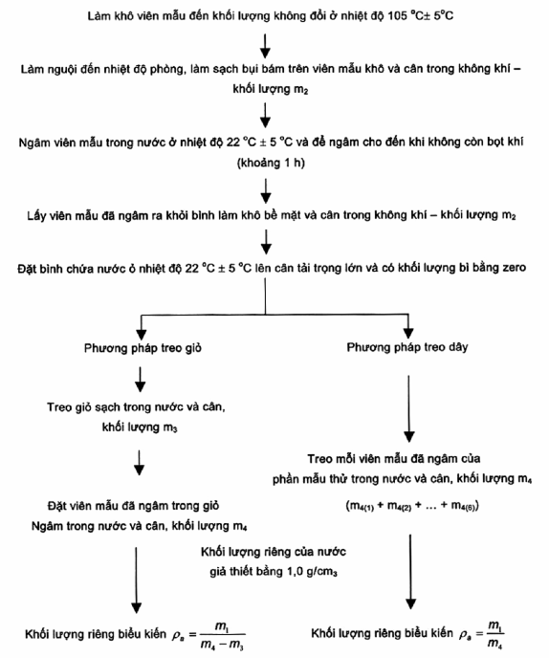

Phụ lục B
(quy định)
Sơ đồ quy trình chấp nhận kết quả thử
